20 juli 2019

PRESSINFORMATION

50 år sedan månlandningen – svensk världsledande månforskning

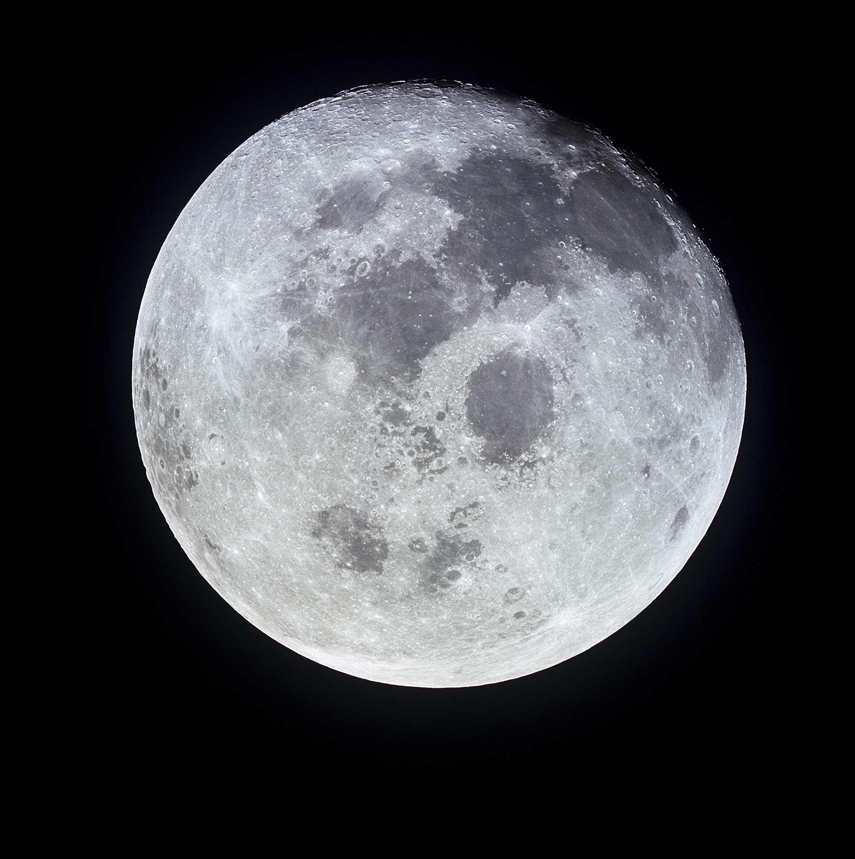
Den 20 juli 1969 togs det första steget på månen av en människa. 50 år senare finns nu Sverige representerat på månen med det unika mätinstrumentet ASAN. Instrumentet är utvecklat och byggt av Institutet för rymdfysik, IRF, i Kiruna. Credit: NASA

50 år efter att den första människan satte sin fot på månen utför ett svenskt vetenskapligt instrument för första gången mätningar på månens yta. Institutet för rymdfysik, IRF, har sedan början av 2000-talet bidragit med världsledande teknikutveckling och forskning till europeiska, indiska och nu ett kinesiskt månprojekt.

IRF:s utforskande av månen startade genom medverkan i det första europeiska månprojektet SMART-1 som efterföljdes av Indiens första månprojekt, Chandrayaan-1. Båda i omloppsbana runt månen. I januari i år, 50 år efter den första månlandningen, lyckades den kinesiska rymdfarkosten Chang'E-4 landa på månens baksida med ett IRF-instrument.

Svensk vetenskaplig framgång
Forskarna har länge trott att månen, som har en väldigt tunn atmosfär och saknar ett globalt magnetfält, absorberar olika partiklar från solen. När IRF:s forskargrupp i Kiruna fick möjlighet att flyga det egenbyggda mätinstrumentet SARA på Chandrayaan-1, fick de överraskande resultat. Data visar att månens rymdmiljö är mycket mer komplex än vad forskarna trott och att månytan reflekterar en hel del av det konstanta flödet av laddade partiklar som strömmar från solen, solvinden.

Vid lokalt starkt magnetiserade områden förhindras partikelflödet till ytan medan intilliggande områden tar emot ett större flöde.

”Detta får konsekvenser för månens yta eftersom när solvinden träffar regoliten kan det resultera i kemikaliska reaktioner och hydroxyl eller vatten produceras”, säger Martin Wieser, forskare vid IRF.

Mäter 60 centimeter ovan ytan
Nu utforskar IRF på nytt månen. Denna gång utför det IRF-byggda instrumentet ASAN, mätningar 60 centimeter ovan månytan fastmonterad på en mobil rover. Instrumentet fanns ombord på den kinesiska rymdfarkosten Chang'E-4 som lyckades landa på baksidan av månen i januari. Syftet är att få mer detaljerad information om hur regolit växelverkar med solvinden. Forskarna är särskilt intresserade av att veta om vatten produceras lika effektivt överallt på månen och hur solvinden påverkar månens extremt tunna atmosfär.

”Med ASAN kommer vi ett steg närmare att förstå hur den komplexa miljön på månen och andra atmosfärslösa eller nästan atmosfärslösa himlakroppar i solsystemet fungerar”, säger Martin Wieser, forskare och huvudansvarig för ASAN vid IRF.

Kontakt:
Stas Barabash, föreståndare, IRF
stas.barabash@irf.se
0980- 791 22

Martin Wieser, forskare och huvudansvarig för ASAN, IRF
martin.wieser@irf.se
070-277 12 87

Annelie Klint Nilsson, informatör och presskontakt, IRF
annelie.klint-nilsson@irf.se
0980-790 76

Mer information:
https://www.irf.se/sv/om-irf/kunskapsbank/change-4/
https://www.irf.se/sv/om-irf/kunskapsbank/chandrayaan-1/
https://www.irf.se/sv/om-irf/kunskapsbank/smart-1/

